|  |
| --- |
| **Руководство по эксплуатации на вертикальный сверлильный станок**  **Metal Master M32D**    Производитель оставляет за собой право без предварительного уведомления вносить изменения в конструкцию, комплектацию или технологию изготовления изделия, не ухудшающие его потребительские свойства и характеристики, без отражения в документации. Это не является недостатком товара. |

**Технические характеристики:**

|  |  |
| --- | --- |
| Модель | M32D |
| Макс. диаметр сверления, мм | 32 |
| Расстояние от оси шпинделя до колонны, мм | 228 |
| Максимальное расстояние от пиноли до стола, мм | 530 |
| Количество скоростей | 12 |
| Частота вращения шпинделя, об/мин | 160-2507 |
| Конус шпинделя | МТ 4 |
| Ход пиноли, мм | 120 |
| Размер стола (ДхШ), мм | 357х357 |
| Размер Т-паза, мм | 18 |
| Вертикальное перемещение стола, мм | 490 |
| Мощность двигателя, Вт | 1100 |
| Напряжение | 380 В/50 Гц |
| Обмотка двигателя | Медь |
| Габаритные размеры станка (ДхШхВ), мм | 650х360х1710 |
| Габаритные размеры упаковки (ДхШхВ), мм | 645х300х1415 |
| Масса брутто/нетто, кг | 105/98 |

|  |  |
| --- | --- |
| 1. **ДЕТАЛИ** |  |
| **Распакуйте коробку, проверьте станок, чтобы рассмотреть детали, перечисленные ниже:**   1. Основные детали:  |  |  | | --- | --- | | 1. Головка в сборе | 1 шт. | | 2. Колонна с фланцем | 1 шт. | | 3. Рычаг стола и кронштейн | 1 комплект | | 4. Стол | 1 шт. | | 5. Основание | 1 шт. | |
|  |
| 1. Комплектующие (в одной отдельной коробке)  |  |  | | --- | --- | | 1. Зажимный патрон и ключ | 1 комплект | | 1. Оправка и клин | 1 комплект | | 1. Рукоятки подачи и стопорные гайки | 1 шт. | | 1. Ручка регулировки высоты, кронштейн стола | 1 комплект | | 1. Зажимной болт, кронштейн стола | 1 шт. | | 1. Зажимной болт, рычаг стола | 1 шт. | | 1. Стопорная гайка и винт, верхняя крышка шкива | 4 комплекта | | 1. Винты и шайбы, фланец | 4 комплекта | | 1. Шестигранные ключи (3 мм, 5 мм) | 1 комплект | |

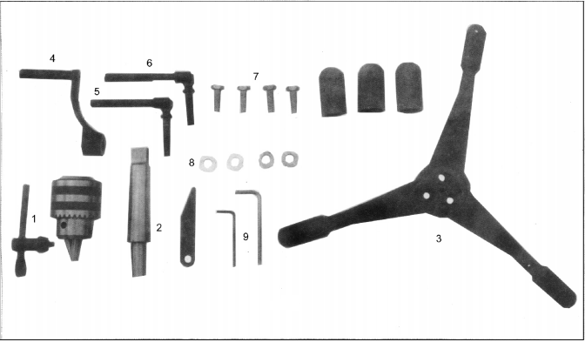

|  |
| --- |
| **II. СБОРКА** |

|  |  |
| --- | --- |
| 1. **Сборка колонны**   * Установите колонну в сборе на основание и совместите отверстия в опоре колонны с отверстиями в основании.  * Закрепите колонну четырьмя прилагаемыми болтами и шайбами. | Рисунок 1. |
| 1. **Установите кронштейн стола**   2.1 Снимите буртик и стойку.  2.2 Установите кронштейн стола вместе со стойкой. Рисунок 2. | Рисунок 2. |
| 2.3 Установите буртик и надежно закрепите его. Рисунок 3. | Рисунок 3. |
| 1. **Установите ручку кронштейна и зажимный болт. Рисунок 4.5.**   Закрепите ручку с помощью прилагаемого установочного винта. | Рисунок 4. |
| Установите зажимной болт для крепления кронштейна стола. | Рисунок 5. |

|  |  |
| --- | --- |
| 1. **Установите стол и закрепите его болтом. Рисунок 6.** | Рисунок 6 |
| 1. **Прикрепите головку в сборе**   * Аккуратно наденьте головку в сборе на колонну и установите ее на колонну в нужное положение. Совместите раму головки со столом и основанием.  Закрепите установочные винты с правой стороны головки, чтобы зафиксировать головку в нужном положении, затем затяните гаечным ключом. Рисунок 7. | Рисунок 7. |
| 1. **Установите рукоятки подачи**   * Навинтите стопорную гайку на каждую рукоятку подачи, установите их в ступицу вала шестерни. Рисунок 8. | Рисунок 9  Рисунок 8. |
| 1. **Прикрепите оправку и зажимный патрон**   7.1 Сначала вставьте оправку в шпиндель. Потяните рукоятку подачи вниз, чтобы вдавить оправку внутрь. Рисунок 9.  7.2 Полностью откройте кулачки зажимного патрона, повернув прикрепленный ключ патрона против часовой стрелки до конца.  * Положите кусок дерева на стол, чтобы защитить нос зажимного патрона.  Аккуратно установите зажимный патрон на оправку. Рисунок 10. |
| 1. **Установите стопорную гайку и винт верхней крышки шкива. Рисунок 11.** |
| Рисунок 11  Стопорная гайка и винт коробки шкива | Рисунок 10 |

**III. РЕГУЛИРОВКА**

|  |  |
| --- | --- |
| 1. **Регулировка стола** 2. **Регулировка высоты**   Для регулировки вверх или вниз ослабьте зажимной болт, затем установите стол в нужное положение, повернув ручку кронштейна стола. Рисунок 12. | Рисунок 12  Ручка кронштейна стола |
| 1. **Регулировка наклона:**   Ослабьте болт фиксатора скоса стола с помощью установочного ключа.  Наклоните стол на нужный угол и снова затяните болт. Рисунок 13. | Рисунок 13  Стопорная гайка |
| 1. **Поворот на 360°**   Ослабьте зажимной болт поворотного стола в соответствующее положение и снова затяните зажимной болт. Рисунок 14. | Рисунок 14  зажимной болт |
| 1. **Регулировка глубины подачи**   2.1 Тип штифта регулятора глубины  Опустите узел шпинделя на нужную глубину и закрутите гайку. Если гайка движется из-за вибрации, закрутите 2-ю гайку и зафиксируйте ее в нужном положении, удерживая нижнюю гайку, и затяните верхнюю гайку. Рисунок 15-1. | Рисунок 15-1 |
| 2.2 Тип втулки шкалы контроля глубины  Ослабьте зажимной болт и переместите его на нужную глубину, затем снова затяните зажимной болт. Рисунок 15-2. | Рисунок 15-2 |

|  |  |
| --- | --- |
| 1. **Регулировка скорости**   3.1 1 Откройте корпус шкива и ослабьте ручку фиксатора натяжения ремня.  2 Выберите скорость для операции сверления и переместите ленту в правильное положение для требуемой скорости.  3 Толкайте электродвигатель назад до тех пор, пока не будет достигнуто умеренное натяжение ремня. Затем снова затяните ручку замка. Рисунок 16-1 или Рисунок 16-2. | Рисунок 16-1 |
| Рисунок 16-2 |

3-2 Правильная скорость сверления для данного размера сверла указана в следующей таблице:

|  |  |  |  |  |  |  |  |  |  |  |  |
| --- | --- | --- | --- | --- | --- | --- | --- | --- | --- | --- | --- |
| Размер | | Литая сталь | | Инструментальная сталь | | Чугун | | Мягкая сталь | | Алюм. и медь | |
| Скорость резания | | | | | |  | | | |
| Диаметр | | м/мин | фут/мин | м/мин | фут/мин | м/мин | фут/мин | м/мин | фут/мин | м/мин | фут/мин |
| 12 | 40 | 18 | 60 | 24 | 80 | 30 | 100 | 60 | 200 |
| мм | дюйм | Скорость резания оборот в минуту | | | | | | | | | |
| 2 | 1/16 | 1910 | 2445 | 2865 | 3665 | 3820 | 4890 | 4775 | 6110 | 9550 | 12225 |
| 3 | 1/8 | 1275 | 1220 | 1910 | 1835 | 2545 | 2445 | 3185 | 3055 | 6365 | 6110 |
| 5 | 3/16 | 765 | 815 | 1145 | 1220 | 1530 | 1630 | 1910 | 2035 | 3820 | 4075 |
| 6 | 1/4 | 610 | 610 | 955 | 915 | 1275 | 1220 | 1590 | 1530 | 3180 | 3055 |
| 8 | 5/16 | 480 | 490 | 715 | 735 | 955 | 980 | 1195 | 1220 | 2390 | 2445 |
| 10 | 3/8 | 380 | 405 | 570 | 610 | 765 | 815 | 955 | 1020 | 1910 | 2035 |
| 11 | 7/16 | 350 | 350 | 520 | 525 | 700 | 700 | 870 | 870 | 1740 | 1745 |
| 13 | 1/2 | 300 | 305 | 440 | 460 | 590 | 610 | 735 | 765 | 1470 | 1530 |
| 16 | 5/8 | 240 | 245 | 360 | 365 | 480 | 490 | 600 | 610 | 1200 | 1220 |
| 19 | 3/4 | 190 | 205 | 285 | 305 | 380 | 405 | 480 | 510 | 955 | 1020 |

**4. Регулировка натяжения ремня**

Для правильного натяжения ремня выполните следующие действия: используйте давление 10 фунтов или давление ручки на ремень, как показано ниже, расстояние составляет 1/2 дюйма (13 мм) + 10 %.

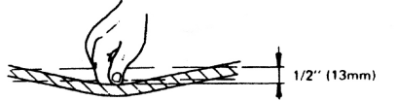

1/2 дюйма (13 мм)

|  |  |
| --- | --- |
| **5. Регулировка пружины пиноли**   1. Переместите стопорные гайки в нижнее положение и зафиксируйте на месте гаечным ключом, чтобы предотвратить падение пиноли при натяжении пружины. 2. Поместите отвертку в нижнюю переднюю выемку (А) пружинного колпачка (В) и удерживайте ее на месте, ослабляя и снимая гайки. 3. Осторожно поверните отвертку против часовой стрелки и зацепите следующую насечку. Рисунок 17. 4. Затяните внутреннюю гайку (C) гаечным ключом. Не затягивайте слишком сильно, так как это ограничит удаление пиноли. | Рисунок 17 |
| 1. Переместите стопорные гайки в верхнее положение и проверьте натяжение, поворачивая рукоятку подачи. Если натяжение пружины недостаточно, повторите шаги 2-4. 2. Проверьте пиноль во время подачи, чтобы движение было плавным и свободным. Если движение слишком тугое, слегка ослабьте гайки до тех пор, пока движение не станет свободным. | |

**IV. РУКОВОДСТВО ПО ЭКСПЛУАТАЦИИ, ВЫЯВЛЕНИЮ И УСТРАНЕНИЮ НЕИСПРАВНОСТЕЙ**

|  |  |
| --- | --- |
| 1. **Установка сверл**   Вставьте сверло в кулачки зажимного патрона длиной около 1 дюйма (25,4 мм).  При использовании небольшого сверла не вставляйте его так далеко, чтобы губки касались оправки сверла. Убедитесь, что сверло находится в центре зажимного патрона, прежде чем затягивать патрон ключом. См. Рисунок 18. | Рисунок 18 |
| 1. **Позиционирование заготовки**   Всегда кладите на стол кусок дерева (или фанеры). Это предотвратит «раскалывание» или появление сильных царапин на нижней стороне заготовки при прорыве сверла. Древесина должна соприкасаться с левой стороной колонны. См. рисунок 19. | Рисунок 19 |
| 1. **Использование тисков**   Для небольших заготовок, которые невозможно закрепить на столе, используйте тиски сверлильного станка. Тиски должны быть зажаты или прикручены болтами к столу. |  |

**4. Руководство по выявлению и устранению неисправностей**

|  |  |  |
| --- | --- | --- |
| **НЕИСПРАВНОСТЬ**  Шум при эксплуатации | **ВЕРОЯТНАЯ ПРИЧИНА**   1. Неправильное натяжение ремня 2. Сухой шпиндель 3. Ослабленный шкив 4. Ослабленный ремень 5. Неисправность подшипников | **УСТРАНЕНИЕ**   1. Отрегулируйте натяжение 2. Снимите шпиндель/пиноль в сборе, смажьте их 3. Затяните шкив 4. Отрегулируйте натяжение ремня 5. Замените подшипник |
| Чрезмерное колебание сверла | 1. Ослабленный зажимный патрон 2. Изношенный вал шпинделя или подшипник 3. Неисправный зажимный патрон | 1. Затяните, прижав зажимный патрон к столу 2. Замените вал шпинделя или подшипник 3. Замените зажимный патрон |
| Электродвигатель не заводится | 1. Источник питания 2. Подключение электродвигателя 3. Переключающие соединения 4. Сгорели обмотки электродвигателя 5. Неисправный переключатель | 1. Проверьте шнур питания 2. Проверьте соединения электродвигателя 3. Проверьте соединения выключателей 4. Замените электродвигатель 5. Замените переключатель |
| Сверло застревает в заготовке | 1. Чрезмерное давление на рукоятку подачи 2. Ослабленный ремень 3. Ослабленное сверло 4. Слишком быстрая скорость | 1. Прикладывайте меньшее давление 2. Проверьте натяжение ремня 3. Затяните сверло ключом 4. Изменение скорости |
| Сверло горит или дымит | 1. Неправильная скорость 2. Снижение количества оборотов в минуту 3. Не выгружается стружка 4. Тупое сверло или неправильно вырезанный материал 5. Нуждается в смазке 6. Неправильное давление подачи | 1. Обратитесь к диаграмме скорости 2. Очистите сверло 3. Проверьте остроту и конусность 4. Используйте смазку во время сверления 5. Прикладывайте меньшее давление |
| Трудно поднять стол | 1. Нуждается в смазке 2. Изогнутая стойка 3. Замок стола затянут | 1. Смажьте светлым маслом 2. Выпрямите стойку 3. Ослабьте зажим |

**V. ТЕХНИЧЕСКОЕ ОБСЛУЖИВАНИЕ**

Частота выдувания любой пыли, которая может накапливаться внутри электродвигателя.

Слой автомобильного воска, нанесенный на стол и колонну, поможет сохранить поверхности в чистоте.

Если шнур питания изношен, перерезан или поврежден каким-либо образом, немедленно замените его.

**Смазка**

Все ШАРИКОПОДШИПНИКИ упакованы со смазкой на заводе. Они требуют дополнительной смазки.

Периодически смазывайте зубчатую передачу и механизм подъема стола стойки, шлицы (канавки) в шпинделе, а также пиноль (зубчатую передачу на пиноли).

|  |
| --- |
| **VI. ПРАВИЛА ТЕХНИКИ БЕЗОПАСНОСТИ** |

**Общие правила техники безопасности:**

1. ХРАНИТЕ ЗАЩИТНОЕ ОГРАЖДЕНИЕ НА МЕСТЕ и в рабочем состоянии.
2. СНИМИТЕ РЕГУЛИРОВОЧНЫЕ И УСТАНОВОЧНЫЕ КЛЮЧИ. Сформируйте привычку проверять, чтобы ключи и установочные ключи были удалены из инструмента перед его включением.
3. СОХРАНЯЙТЕ РАБОЧУЮ ЗОНУ В ЧИСТОТЕ. Загроможденные места и верстаки провоцируют несчастные случаи.
4. НЕ ИСПОЛЬЗУЙТЕ СТАНОК В ОПАСНЫХ УСЛОВИЯХ. Не используйте электроинструменты во влажном месте и не подвергайте их воздействию дождя. Обеспечьте достаточный уровень освещенности в рабочей зоне.
5. ДЕРЖИТЕ ДЕТЕЙ ПОДАЛЬШЕ. Все посетители должны находиться на безопасном расстоянии от рабочей зоны.
6. СДЕЛАЙТЕ МАСТЕРСКУЮ ЗАЩИЩЕННОЙ ОТ ДЕТЕЙ с помощью навесных замков, главных выключателей или путем удаления ключей стартера.
7. НЕ ПЕРЕГРУЖАЙТЕ ИНСТРУМЕНТ. Не перегружайте инструмент или приспособление для выполнения работ, для которых они не предназначены.
8. ИСПОЛЬЗУЙТЕ ПРАВИЛЬНЫЙ ИНСТРУМЕНТ. Он будет выполнять работу лучше и безопаснее с той скоростью, для которой он был разработан.
9. НОСИТЕ СООТВЕТСТВУЮЩУЮ ОДЕЖДУ. Запрещается ношение свободной одежды, перчаток, галстуков, колец, браслетов или других украшений, которые могли бы зацепиться за движущиеся части. Рекомендуется использовать нескользящую обувь, покрывать волосы.
10. ВСЕГДА ИСПОЛЬЗУЙТЕ ЗАЩИТНЫЕ ОЧКИ. Обычные очки имеют только ударопрочные линзы, они НЕ являются защитными очками.
11. БЕЗОПАСНАЯ РАБОТА. Используйте зажимы или тиски для удержания заготовок, когда это практически возможно. Это безопаснее, чем использовать руку и освобождает обе руки для работы с инструментом.
12. НЕ ПЕРЕУСЕРДСТВУЙТЕ. Всегда поддерживайте правильную опору и равновесие.
13. БЕРЕЖНО ОТНОСИТЕСЬ К ИНСТРУМЕНТАМ. Храните инструменты острыми и чистыми для лучшей и безопасной работы. Следуйте инструкциям по смазке и замене комплектующих.
14. ОТСОЕДИНЯЙТЕ ИНСТРУМЕНТЫ перед обслуживанием; при замене — комплектующие, такие как лезвия.
15. УМЕНЬШИТЕ РИСК НЕПРЕДНАМЕРЕННОГО ПУСКА. Перед подключением убедитесь, что переключатель находится в выключенном положении.
16. ИСПОЛЬЗУЙТЕ РЕКОМЕНДУЕМЫЕ КОМПЛЕКТУЮЩИЕ. См. в руководстве по эксплуатации рекомендуемые комплектующие. Использование неподходящих комплектующих может привести к травмам.
17. НИКОГДА НЕ СТОЙТЕ НА ИНСТРУМЕНТЕ. При опрокидывании инструмента или непреднамеренном контакте с режущим инструментом может произойти серьезная травма.
18. ПРОВЕРЬТЕ ПОВРЕЖДЕННЫЕ ДЕТАЛИ. Перед дальнейшим использованием инструмента необходимо тщательно проверить защитное ограждение или другую поврежденную деталь, чтобы убедиться, что она будет работать должным образом и выполнять свою предназначенную функцию. Проверьте выравнивание движущихся частей, крепление движущихся частей, детали на предмет поломки, монтаж и любые другие условия, которые могут повлиять на их работу. Защитное ограждение или другая поврежденная деталь должны быть надлежащим образом отремонтированы или заменены.
19. НИКОГДА НЕ ОСТАВЛЯЙТЕ РАБОТАЮЩИЙ ИНСТРУМЕНТ БЕЗ ПРИСМОТРА. ВЫКЛЮЧИТЕ ПИТАНИЕ. Не оставляйте инструмент, пока он не остановится полностью.

**Особые правила техники безопасности для вертикального сверлильного станка:**

1. Внимание: данный вертикальный сверлильный станок предназначен для использования только со сверлами. Использование других комплектующих может быть опасным.
2. Правильная скорость сверления: факторами, которые определяют наилучшую скорость для использования в любой операции вертикального сверлильного станка, являются: вид обрабатываемого материала, размер отверстия, тип сверла или другого резца и желаемое качество резки. Чем меньше сверло, тем больше требуемая частота вращения. Для работы с мягкими материалами скорость должна быть выше, чем для работы с твердыми металлами.
3. Сверление в металле: используйте зажимы для удержания заготовки при сверлении металла. Заготовку запрещается держать голыми руками, канавки сверла могут зацепиться за заготовку в любой момент, особенно при прорыве заготовки. Если деталь вывернется из руки оператора, он может получить травму, в любом случае сверло будет сломано, когда заготовка ударится о колонну.
4. Во время сверления изделие должно быть прочно зажато: любой наклон, скручивание или смещение приводит не только к неровному отверстию, но и увеличивает вероятность поломки сверла. Для обработки плоской заготовки положите ее на деревянное основание и плотно прижмите ее к столу, чтобы она не поворачивалась. Если изделие имеет неправильную форму или не может быть положено плашмя на стол, его следует надежно заблокировать и зажать.
5. Зажимный патрон должен быть надежно закреплен на шпинделе так, чтобы он не мог отделиться от шпинделя.
6. Выньте ключ из зажимного патрона после регулировки.
7. Инструмент должен быть отключен от источника питания во время монтажа, подключения или повторного подключения электродвигателя.
8. Закрепите инструмент на опорной конструкции, если во время нормальной работы есть какая-либо тенденция к опрокидыванию, скольжению или перемещению инструмента по опорной поверхности.
9. Перед использованием данного станка установочные винты рамы головки должны быть плотно завинчены.
10. Подключитесь к цепи питания, защищенной автоматическим выключателем или предохранителем с временной задержкой.
11. Перед использованием вертикального сверлильного станка прикрепите основание к полу или рабочему столу.
12. Используйте только ключ зажимного патрона, предоставленный производителем, или его дубликат. Этот ключ зажимного патрона подпружинен для предотвращения того, чтобы ключ патрона оставался в патроне во время работы сверла.

**VII. ЗАЗЕМЛЕНИЕ**

1. В случае неисправности или поломки заземление обеспечивает путь наименьшего сопротивления для электрического тока, чтобы снизить риск поражения электрическим током. Данный инструмент оснащен электрическим шнуром, имеющим заземляющий провод оборудования и заземляющую вилку. Вилка должна быть подключена к соответствующей розетке, которая правильно установлена и заземлена в соответствии со всеми местными нормами и правилами.
2. Не меняйте вилку, если она не подходит к розетке, попросите квалифицированного электрика установить соответствующую розетку.
3. Неправильное подключение заземляющего провода оборудования может привести к поражению электрическим током. Проводник с изоляцией, имеющий внешнюю поверхность зеленого цвета с желтой полосой или без нее, является проводником заземления оборудования. Если необходим ремонт или замена электрического шнура или вилки, не подключайте заземляющий провод оборудования к клемме, находящейся под напряжением.
4. Обратитесь к квалифицированному электрику или специалисту по обслуживанию, если инструкции по заземлению не полностью поняты или если вы сомневаетесь в том, правильно ли заземлен инструмент.
5. Используйте только 3-х проводные удлинители с 3-х контактными заземляющими штекерами и 3-х полюсными розетками, которые подходят к вилке инструмента.
6. Немедленно отремонтируйте или замените поврежденный или изношенный шнур.
7. Для моделей 115В:

Данный инструмент предназначен для использования в цепи с розеткой, которая выглядит так, как показано на рисунке A. Инструмент оснащен заземляющим штекером, который выглядит как штекер, показанный на рисунке A. Временный переходник, который выглядит как переходник, показанный на рисунках B и C, может использоваться для подключения его вилки к 1-полюсной розетке, как показано на рисунке B, если розетка с надлежащим заземлением недоступна. Временный переходник следует использовать только до тех пор, пока квалифицированный электрик не сможет установить правильно заземленную розетку. Жесткое ушко зеленого цвета, выступ и т.д., отходящие от переходника, должны быть подключены к постоянному заземлению, например, к правильно заземленной розетке.

1. Для моделей 230 В:

Заземленные, подключенные к кабелю инструменты, предназначенные для использования в цепи питания с номинальным напряжением 150-250 Вольт включительно:

Данный инструмент предназначен для использования в цепи с розеткой, которая выглядит так, как показано на рисунке D. Инструмент оснащен заземляющим штекером, который выглядит как штекер, показанный на рисунке D. Убедитесь, что инструмент подключен к розетке, имеющей ту же конфигурацию, что и штекер. Переходник недоступен или не должен использоваться с этим инструментом. Если инструмент необходимо повторно подключить для использования в электрической цепи другого типа, повторное подключение должно быть произведено квалифицированным обслуживающим персоналом; и после повторного подключения инструмент должен соответствовать всем местным кодексам и предписаниям.

**Электрическая схема.**

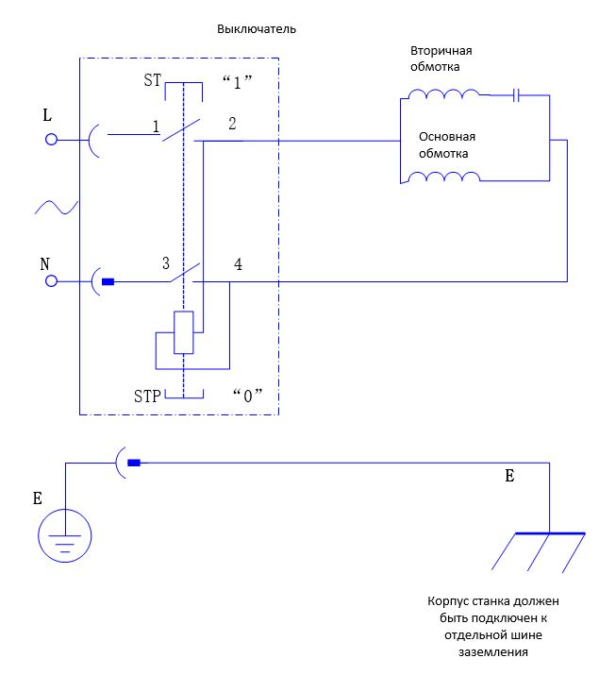

**СХЕМА СБОРКИ**

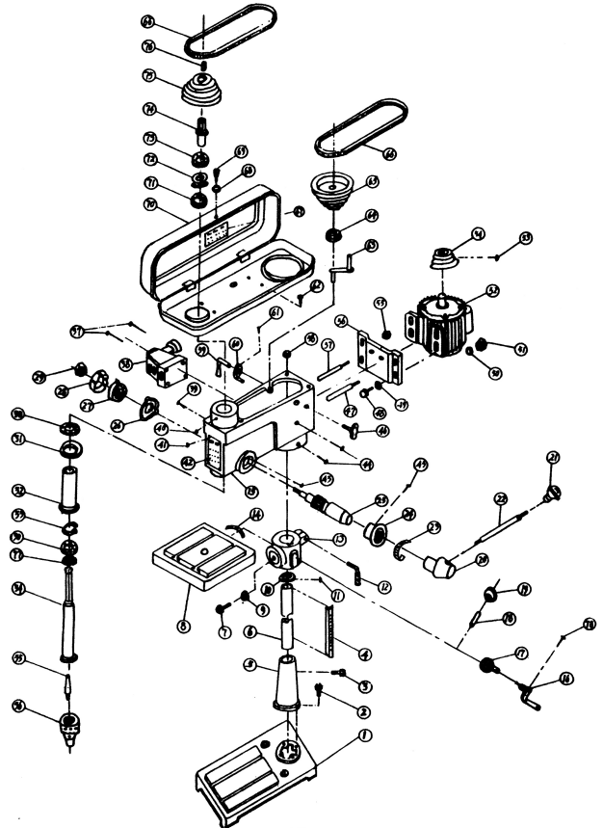

**Список ДЕТАЛЕЙ**

|  |  |  |  |  |
| --- | --- | --- | --- | --- |
| **ДЕТАЛЬ №** | **Название** | **ДЕТАЛЬ №** | **Название** | |
|  | ОСНОВАНИЕ | 47. | РЕГУЛИРОВОЧНЫЙ ВАЛ |
|  | БОЛТ | 48. | БОЛТ |
|  | БОЛТ | 49. | ШАЙБА |
|  | ЗУБЧАТАЯ ПЕРЕДАЧА | 50. | ШАЙБА |
|  | ФЛАНЦЕВОЕ ОСНОВАНИЕ КОЛОННЫ | 51. | ГАЙКА |
|  | КОЛОННА | 52. | ЭЛЕКТРОДВИГАТЕЛЬ |
|  | БОЛТ | 53. | КРЕПЕЖНЫЙ ВИНТ |
|  | РАБОЧИЙ СТОЛ | 54. | ШКИВ ЭЛЕКТРОДВИГАТЕЛЯ |
|  | ШАЙБА | 55. | ГАЙКА |
|  | КОЛЬЦО | 56. | КРЕПЕЖНАЯ ПЛАСТИНА ЭЛЕКТРОДВИГАТЕЛЯ |
|  | БОЛТ | 57. | ВАЛ |
|  | ЗАПИРАЮЩАЯ РУЧКА | 58. | РЕЗИНОВАЯ ШАЙБА |
|  | ДЕРЖАТЕЛЬ РАБОЧЕГО СТОЛА | 59. | РЕГУЛИРОВОЧНАЯ РУЧКА |
|  | УГЛОВАЯ ШКАЛА | 60. | РЕГУЛИРОВОЧНЫЙ ШТИФТ |
|  | КОРПУС | 61. | ВИНТ |
|  | РУЧКА | 62. | БОЛТ |
|  | ЧЕРВЯЧНАЯ ПЕРЕДАЧА | 63. | ШПИНДЕЛЬ ШКИВА |
|  | ШПИНДЕЛЬ | 64. | ПОДШИПНИК |
|  | ЗУБЧАТАЯ ПЕРЕДАЧА | 65. | ШКИВ |
|  | СЕДЛО РУЧКИ | 66. | КЛИНОВОЙ РЕМЕНЬ |
|  | НАКОНЕЧНИК РУЧКИ | 67. | ЯРЛЫК ИЗМЕНЕНИЯ СКОРОСТИ |
|  | РУЧКА | 68. | ШАЙБА |
|  | ШКАЛА ГЛУБИНЫ | 69. | ПОДЪЕМНАЯ РУЧКА |
|  | ИНДИКАТОР ГЛУБИНЫ | 70. | КРЫШКА ШКИВА |
|  | ПОДАЮЩИЙ ВАЛ | 71. | ПОДШИПНИК |
|  | СЕДЛО ПРУЖИНЫ | 72. | КОЛЬЦО |
|  | ПРУЖИНА | 73. | ПОДШИПНИК |
|  | ПРУЖИННАЯ КРЫШКА | 74. | ШПОНОЧНЫЙ ШПИНДЕЛЬ |
|  | ГАЙКА | 75. | ШКИВ ШПИНДЕЛЯ |
|  | ПОДШИПНИК | 76. | КЛЮЧ |
|  | КОЛЬЦО | 77. | ПОДШИПНИК |
|  | ГНЕЗДО ШПИНДЕЛЯ | 78. | СТОПОРНАЯ ГАЙКА |
|  | ШАЙБА | 79. | РАЗЪЕМ ВЫКЛЮЧАТЕЛЯ |
|  | ШПИНДЕЛЬ |  |  | |
|  | НАКОНЕЧНИК ШПИНДЕЛЯ С РЕЗЬБОЙ |  |  | |
|  | ЗАЖИМНОЙ ПАТРОН |  |  | |
|  | ВИНТ |  |  | |
|  | ПЕРЕКЛЮЧАТЕЛЬ |  |  | |
|  | КРЕПЕЖНЫЙ ВИНТ |  |  | |
|  | БОЛТ |  |  | |
|  | КРЕПЕЖНАЯ ЗАКЛЕПКА ДЛЯ ЗАВОДСКОЙ ТАБЛИЧКИ |  |  | |
|  | ЗАВОДСКАЯ ТАБЛИЧКА |  |  | |
|  | БОЛТ |  |  | |
|  | КРЕПЕЖНЫЙ ВИНТ |  |  | |
|  | КРЕПЕЖНЫЙ ВИНТ |  |  | |
|  | КРЕПЕЖНЫЙ БОЛТ |  |  | |